ПРОЕКТ
Консольное приложение <<Арена Гладиаторов>> На Kotlin
Студент: Зиновьев Данил
202-КИСП-25

- Идея Проекта:
Проект представляет собой консольный симулятор гладиаторских боев с текстовым интерактивным интерфейсом. Пользователь может просматривать характеристики доступных бойцов, выбирать двух или 2 команды для поединка, запускать пошаговое сражение и просматривать историю всех предыдущих действий.

- Структура данных:
Название коллекции | Тип данных | Ключ | Значение
gladiators | MutableMap<String, Int> | Имя гладиатора (String) | Текущий рейтинг (Int). Стартовое значение — 1000 очков. Динамически уменьшается при поражениях персонажа.
stats |  | Имя гладиатора (String) | Список базовых характеристик боевой единицы (MutableList<Int>), где:  • [0] — Сила (от 5 до 40)  • [1] — Ловкость (от 3 до 30)  • [2] — Здоровье (от 35 до 90).
  MutableMap<String, MutableList<Int>>
battleHistory |  | Строковое значение (String) | записи о результатах матчей (кто победил, сколько очков рейтинга потеряно).
  MutableList<String>

- Фишка проекта
Сражение 2 на 2. При выборе действия сражение 2х2 надо будет выбрать по 2 игрока на 2 команды. И после выбора последнего игрока начинается сражение между ними. И после победы 1 из команд сколько у них останется здоровья, снимется рейтинг проигравшей команде 2 игрокам.

- Что было сложно
Сделать сражение 2 на 2. Сделать расчет характеристик двум командам и сделать цикл пока не равно 0 здоровье 2 команд.

- Что получилось лучше всего
Имена гладиаторов.
- Чему научился
Больше стал понимать как работать с mutableList и mutableMap
- Скриншоты
На другой странице
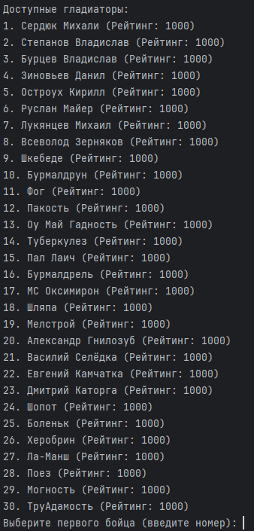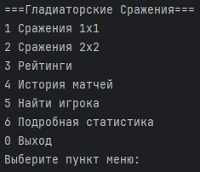
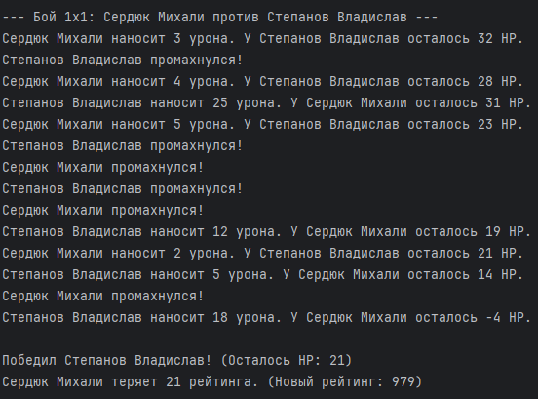
Отзывы
Я Остроух Кирилл оценил проект одногруппника Зиновьева Данила.
Код написан хорошо, в проекте большое количество вариантов боёв, а также рандомизацию статов для гладиаторов, это плюс.
Из минусов могу выделить не цветной интерфейс, хоть это не особо важно, но было бы приятно.
В любом случае работа сделана качественно, рекомендую.
Очень классно. Мне понравилось
-OvsyankaMe

